必修一《分子与细胞》综合测试题
第一部分 选择题
一、选择题：在每题的四个选项中，只有一项最符合题意。
1．绿色开花植物体的结构层次是（ ）
A．细胞—组织—器官—植物体
B．细胞—组织—器官—系统—植物体
C．细胞—器官—系统—植物体
D．细胞—器官—组织—植物体
2. 下列叙述中，正确的是（ ）。
A．细胞是一切生物的结构单位和功能单位
B．一只草履虫就是一个细胞
C．SARS病毒不具有细胞结构，所以不具有生命特征
D．精子不具有细胞结构，只有形成受精卵，才具有细胞的结构和功能
3、 如下图所示，1、2为物镜长度，3、4为目镜长度；5、6为观察时物镜与切片的距离。欲获得最大放大倍数的观察效果，其正确组合是（ ）
A．1、3、5 B．2、4、6 C．2、3、5 D．2、4、5

4、原核细胞和真核细胞最明显的区别在于（ ）
A．有无核物质 B．有无细胞质 C．有无核膜 D．有无细胞膜
5.细胞学说揭示了（ ）
A.植物细胞与动物细胞的区别 B.生物体结构的统一性
C.细胞为什么要产生新细胞 D.人们对细胞的认识是一个艰难曲折的过程
6．组成生物体的化学元素的特点是（ ）
A．种类大体相同，含量有差异 B．种类不同，含量大体相同
C．种类和含量都相同 D．种类和含量都不同
7．根据药理分析，一种茅草的根内含多种有益于健康的成分，判断该产品是
否适用于糖尿病患者饮用时，应该选择下列哪种试剂进行实验鉴定（ ）
A．碘液 B．斐林试剂 C．苏丹Ⅲ试剂 D．双缩尿试剂
8．2004年10月4日，美国科学家理查德·阿克塞尔和琳达·巴克分享了2004年的诺贝尔医学奖。这两位科学家的成就是对人类嗅觉的原理，比如说一个人在春天的时候闻过丁香味，并且直到冬天的时候仍然还记得丁香的气味。两位科学家的研究揭示，有气味的物质会首先与位于鼻上皮的气味受体细胞中的气味受体结合，然后将信号传达到大脑。这些气味受体属于（ ）
A．脂肪 B. 固醇类 C. 核酸 D. 蛋白质
9．由51个氨基酸形成某蛋白质的过程中共脱水48个，则形成的肽键数目、该蛋白质含多肽链的条数、该蛋白质分子中最少的氨基数目各是（ ）
A. 48、3、51 B. 50、3、3 C. 48、3、48 D. 48、3、3
10．丙氨酸的R基是—CH₃，丙氨酸是由哪几种化学元素组成的？（ ）
A.C、H、0 B.C、H、0、N C.N、P、K、H、C D.C、H、0、N、P
11．没有成形细胞核的生物和没有细胞结构的生物分别是（ ）
A．大肠杆菌与蓝藻 B．大肠杆菌与病毒
C．大肠杆菌与酵母菌 D．酵母菌与病毒
12．果子狸和SARS病毒的遗传物质是（ ）
A．都是DNA B．都是RNA
C．前者是RNA，后者是DNA D．前者是DNA，后者是RNA
13.人体细胞中核酸的核苷酸种类数以及碱基种类数分别是（ ）
A. 4 , 5 B. 5 , 8 C. 8 , 4 D. 8 , 5
14．大雁体内储存能量和减少热量散失的物质是（ ）
A．糖原 B．淀粉 C．脂肪 D．纤维素
15．人体内胰岛素、性激素的化学成分是（ ）
A． 都是蛋白质 B．前者是蛋白质，后者是固醇
C． 都是固醇 D．前者是固醇，后者是蛋白质
16．性激素、胃蛋白酶、纤维素和DNA中都含有的元素是（ ）
A．C、H、O B．C、H、O、N
C．C、H、O、N、P D．C、H、O、N、P、S
17．马拉松长跑运动员在进入冲刺阶段时，发现少数运动员下肢肌肉发生抽搐，这是由于随着大量排汗而向外排出了过量的（ ）
A．水 B． 钙盐 C．钠盐 D．尿素
18．美国宇航局于2004年3月2日公布了“机遇”号火星探测车对火星进行探测的详细资料，有明确的数据表明，火星过去曾有丰富的水资源，于是推测火星上可能存在过生命。这一推测的理由是（ ）
A．大部分水可以在细胞内自由流动 B．水在细胞中以两种形式存在
C．水是生命的最重要成分 D．水在不同生物细胞中含量各不相同
19．在二次大战后，在日本广岛生活的人癌症发病率很高，原因是受什么作用（ ）
A. 物理致癌因子 B. 化学致癌因子 C. 病毒致癌因子 D. 煤焦油

20．在进行植物细胞融合实验时，要除去细胞壁，应选择（ ）
A．淀粉酶 B．蛋白酶 C．纤维素酶 D．麦芽糖酶
21．胰岛细胞中和合成胰岛素有关的一组细胞器是（ ）
A. 内质网、核糖体、高尔基体、中心体 B．内质网、核糖体、高尔基体、线粒体
C．内质网、核糖体、高尔基体、叶绿体 D．内质网、中心体、高尔基体、线粒体
22．在真核细胞中，无膜结构的细胞器是（ ）
A．线粒体和中心体 B．核糖体和中心体
C．中心体和高尔基体 D．高尔基体和核糖体
23．水稻细胞和人的口腔上皮细胞中共有的细胞器是 （ ）
A．叶绿体、线粒体和中心体 B．叶绿体、线粒体和高尔基体
C．线粒体、内质网和中心体 D．线粒体、内质网和高尔基体
24．细胞核中易被碱性物质染成深色的结构是 （ ）
A．核膜 B．核仁 C．核液 D． 染色质
25．染色体的主要成分是（ ）
A．DNA和糖类 B．DNA和蛋白质 C．RNA和糖类 D．RNA和蛋白质
26．下列跨膜运输的生理活动中，属于主动运输的是（ ）
A．酒精进入胃黏膜细胞
B．CO₂由静脉血进入肺泡内
C．葡萄糖和氨基酸进入小肠绒毛上皮细胞
D．甘油进入细胞
27．将刚萎蔫的菜叶放入清水中，菜叶细胞中的水分能够得到恢复的原因属于（ ）
A．主动吸水 B．主动运输 C．自由扩散和主动运输 D．自由扩散
28．将肠淀粉酶溶液的PH值由1.8调高至12的过程中,其催化活性表现为下图的
(纵坐标代表催化活性,横坐标代表pH值) （ ）
0
0
0
0
14
14
14
14
A B C D
29.酶催化活性随温度变化的图像是（ ）。 (注：V为反应速度，t为反应温度)
t
t
t
t
V
V
V
B
V
A
C
D

30．下列可为生命活动直接供能的物质是（ ）
A. 糖类 B. ATP C. 蛋白质 D. 核酸
31．若用化学药物强烈地抑制肿瘤细胞的DNA复制，这些细胞就停止在细胞周期的（ ）
A．前期 B．中期 C．后期 D．间期
32．为提高大棚中蔬菜的产量，应采取的正确措施是：（ ）
A. 在白天适当降温
B. 在白天适当提高温度，在夜间适当降温
C. 在白天和夜间都应适当提高温
D. 在夜间适当提高温度
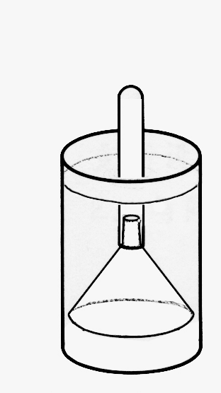
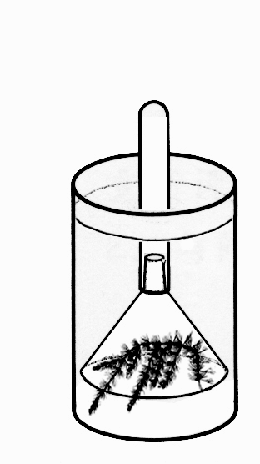
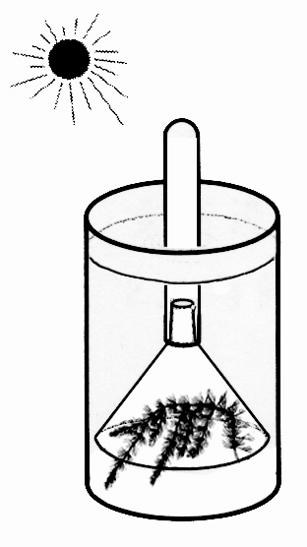
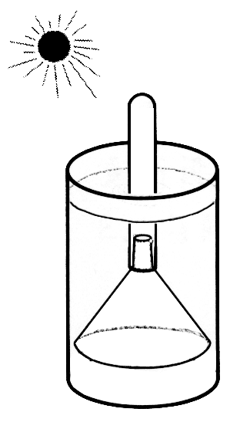
33．现有四个实验装置，若要验证绿色开花植物产生O₂需要光和验证O₂是否由绿色植物释放，则应选用的实验组合分别是（ ）。

①
②
③
④

A．①②和①③ B．②③和①② C．②④和①③ D．②③和③④
34．细胞有丝分裂的间期，发生了复杂的变化，这个变化的结果是
A.DNA含量不变，蛋白质含量增加 B.DNA和染色体含量均增加一倍
C.DNA含量和染色体数目均不变 D.DNA含量增加一倍，染色体数目不变
35．取生长健壮的小麦根尖，经过解离、漂洗、染色、制片过程，制成临时装片，放在显微镜下观察。欲观察到细胞有丝分裂的前、中、后、末几个时期（ ）
A.应该选一个处于间期的细胞，持续观察它从间期到末期的全过程
B.如果在低倍镜下看不到细胞，可改用高倍物镜继续观察
C.如果在一个视野中不能看全各个时期，可移动装片从周围细胞中寻找
D.如果视野过暗，可以转动细准焦螺旋增加视野的亮度
36．取高度分化的月季的叶肉细胞，经离体组织培养出月季幼苗，说明植物细胞（ ）
A. 具有全能性 B. 细胞分化后恢复原状态 C. 细胞癌变 D. 细胞衰老
二、不定项选择题：每小题不止一个选项符合题意。
37．细胞衰老是一种正常生命现象。人的细胞在衰老过程中会出现的变化是
A.细胞内色素减少 B.细胞内有些酶的活性降低
C.细胞膜通透性功能改变，使物质运输功能加快 D.细胞内水分减少
38．真核细胞的直径一般在10-100μm之间。下列有关生物体的体细胞不能无限长大的原因的叙述，正确的是
A．细胞表面积与体积的关系限制了细胞的长大
B．受细胞所能容纳的物质制约
C．细胞较小，相对表面积大，有利于物质的迅速转运和交换
D．受细胞核所控制的范围大小的制约
39．下列对ATP的描述中，正确的是
A. 在有关酶催化下远离A的高能磷酸键较易断裂 B. ATP和ADP可互相转化
C. 有三个高能磷酸键 D. 生命活动的直接供能物质
40．下列有关细胞膜功能的叙述中，正确的是
A．将细胞与环境分开 B．控制物质进出细胞
C．进行细胞间的信息交流 D．可合成能源物质
41．在洋葱根尖分生区细胞中，具有双层膜结构的是
A.线粒体 B.叶绿体 C.内质网 D.核膜
42．在细胞有丝分裂过程中，能保证两个子细胞中染色体的形态和数目与亲代细胞完全相同的机制是
A.染色体复制 B.着丝点分裂 C.纺锤丝牵引 D.纺锤体的形成

第二部分 非选择题
二、填空及简答题
43、下图表示动物、植物细胞二合一亚显微结构模式图。根据图回答（符号与文字全对才给分）：
（1）图中结构1是 ；
（2）提供细胞能量的“动力车间”为[ ] ；
（3）结构5为 ，在植物细胞有丝分裂时，与细胞壁的形成有关；
（4）细胞内有双层膜的结构又是细胞控制中心的是 ；
（5）如果B图为大葱根细胞，则应该没有[ ] ；
（6）B图细胞中没有，且与A图所示细胞有丝分裂有关的结构是[ ] ；
（7）12所示的结构的化学组成为 和 ，它与染色体
的关系为同一物质在不同细胞不同时期的两种存在状态。
（8）合成酶的场所是[ ] 。
（9）若某细胞同时有AB图中各种细胞器，则为 细胞。

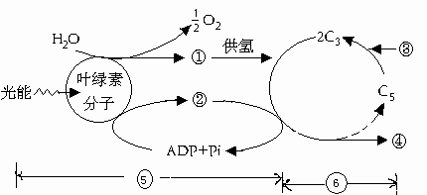
44．（10分）根据下面光合作用图解，请回答：
⑴ 图中编号所代表的物质分别是：
① _____________；② ____________；③ __________; ④______________。
⑵ 暗反应中需要光反应提供的物质是____________ 和_____________。
⑶ 图中5是___________ 阶段，反应场所是叶绿体的__________________，
图中6是____________阶段，反应场所是叶绿体的___________________。

45、(9分)下图是有氧呼吸过程的图解。请根据图回答下列问题。
①
[ H ]
②
③
④
⑤
[ H ]
H₂O
⑥
CO₂
H₂O
酶
酶
酶
（1）图中①②③所代表的物质分别是 、 、 。
（2）依次写出图中④、⑤、⑥所代表的能量多少（少量或大量）： 、
、 。
（3）如果氧气供应不足，酵母菌细胞内C₆H₁₂O₆的分解产物是 ，反应的场所是 ，该反应可以写成： 。
46．根据下图回答问题：（每空1分，共6分）
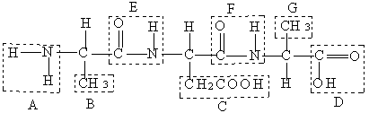

（1）图中A表示 ，D表示 。（写出基团的中文名称）
（2）由氨基酸分子形成该化合物的反应叫做 。
（3）图中表示R基团的字母是 ，表示肽键的字母是 。
（4）该化合物是由 种氨基酸组成的。

47．（11分）下图是某细胞进行有丝分裂的简图，据图回答：（“[ ]”内填序号，“ ”上按要求填数字、文字或字母）
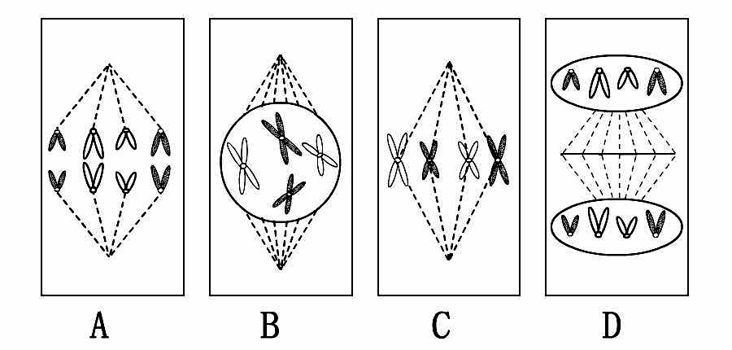

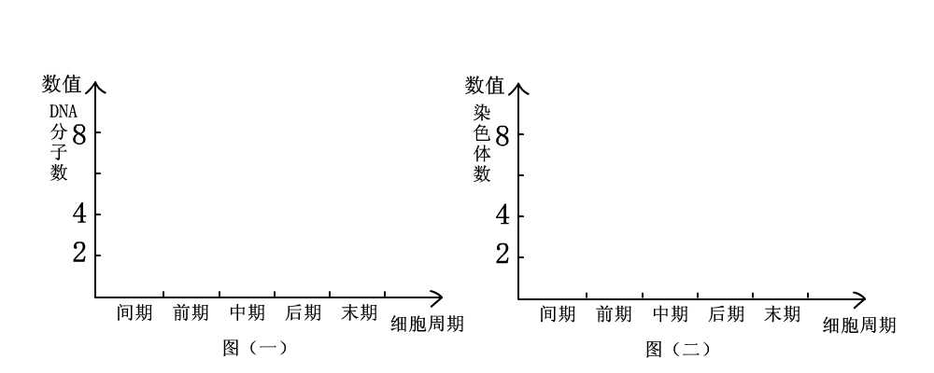

(1)该图是 细胞有丝分裂简图，其分裂顺序依次是 （用字母表示）。
(2)图示作为一个细胞周期还缺少处于 期的细胞简图。
(3)图示的细胞分裂结束后，子细胞内含 条染色体。
(4)染色体数目加倍发生在[ ] 期图中。
(5)图B表示细胞分裂 期。
(6)DNA与染色体和染色单体三者之比为2:1:2的图示是 。
(7)A图中染色体的数目为 ，染色单体数为 。
(8)在图（一）和图（二）处分别绘出该细胞有丝分裂过程中DNA分子数和染色体数的变化曲线（一个细胞周期）。

48、某工厂生产了一种加酶洗衣粉，其包装袋上印有如下部分说明。
成分：含碱性蛋白酶等
用法：洗涤前先将衣物浸于洗衣粉的水内数小时。使用温水效果更佳。
注意：切勿用于丝质及羊毛衣料。用后彻底清洗双手。
请回答以下问题：
- 质检局针对该洗衣粉设计了如下装置进行实验：
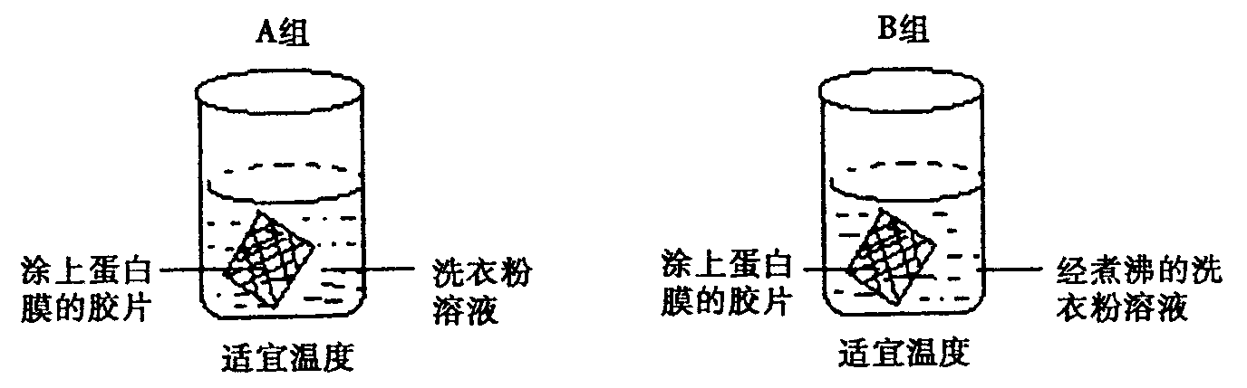

该实验的目的是 。
- 一学生为探索该洗衣粉中酶催化作用的最适温度，参考上述（１）的实验材
料及方法进行了有关实验，并把结果以下列曲线图Ａ、Ｂ表示。
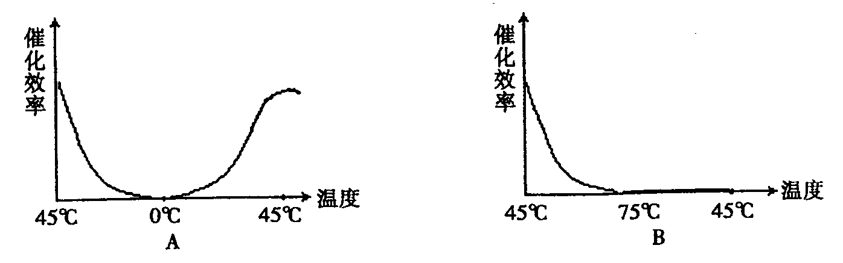

①由图可知，使用该加酶洗衣粉的最适宜温度约为 。
②在O℃和75℃时，酶的催化效率基本都降为零，但温度再度回到45℃，后者的
催化作用已不能恢复，这是因为 。
③该学生在实验过程中可通过直接测定 指标来表示酶的催化效率。
（３）该加酶洗衣粉不能用于洗涤丝质及羊毛衣料，其主要原因是 。
（４）大力推广使用加酶洗衣粉替代含磷洗衣粉，有利于生态环境保护，这是因为
。

模块一《分子与细胞》综合测试题答题卷
一、选择题
1 | 2 | 3 | 4 | 5 | 6 | 7 | 8 | 9 | 10 | 11 | 12 | 13 | 14 | 15 | 16 | 17 | 18
21 | 22 | 23 | 24 | 25 | 26 | 27 | 28 | 29 | 30 | 31 | 32 | 33 | 34 | 35 | 36
37 |  | 38 |  | 39 |  | 40 |  | 41 |  | 42
43、 （1） （2）[ ] （3）
（4） （5）[ ] （6）[ ]
（7） （8） （9）
44. ⑴ ① ； ② ； ③ ； ④ 。
⑵ 。
⑶ ； ； ； 。
46．（1） ， （2） （3） ， （4）
45、（1） ； ； ；
（2） 、 、 ；
（3） ； ； ；
46．(1) ； ； (2) ； (3) ；
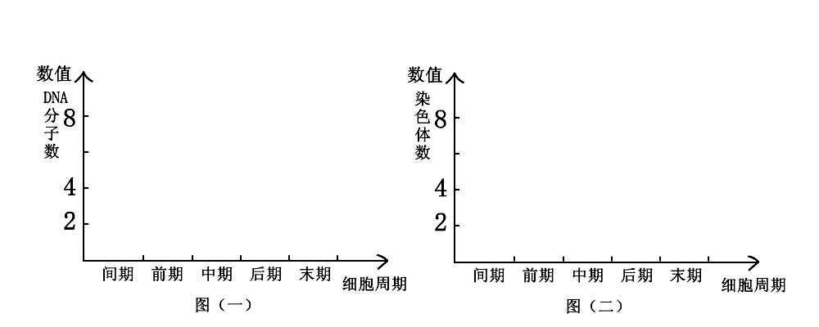
(4) [ ] ； (5) ； (6) ； (7) 、 ；
(8)

48．（1）
（2） ① ② ③
（3）
（4）

模块一《分子与细胞》综合测试题参考答案
1 | 2 | 3 | 4 | 5 | 6 | 7 | 8 | 9 | 10 | 11 | 12 | 13 | 14 | 15 | 16 | 17 | 18
D | B | C | C | B | A | B | D | D | B | B | D | D | C | B | A | B | C
19 | 20 | 21 | 22 | 23 | 24 | 25 | 26 | 27 | 28 | 29 | 30 | 31 | 32 | 33 | 34 | 35 | 36
A | C | B | B | D | D | B | C | D | C | D | B | D | B | B | D | C | A
37 |  | 38 |  | 39 |  | 40 |  | 41 |  | 42
BD |  | ACD |  | ABD |  | ABC |  | AD |  | ABCD

43、（1）细胞膜 （2）[9]线粒体 （3）高尔基体
（4）细胞核 （5）[4]叶绿体 （6）[13]中心体 （7）DNA 蛋白质
（8）11核糖体 （9）低等植物
44. ⑴ ① 〔H〕；②ATP ；③CO₂ ；④（CH₂O）或糖类
⑵ [H] 和ATP。
⑶ 光反应 ；类囊体薄膜上 ；暗反应 ；基质中。
45、（1）① 葡萄糖 ② 丙酮酸 ③ O₂
（2）少量 少量 大量
(3) C₂H₅OH(酒精)和CO₂ 细胞质基质
酶
C₆H₁₂O₆ 2C₂H₅OH + 2CO₂ + 能量
46．（1）氨基 ， 羧基 。 （2） 脱水缩合反应 。
（3） B、C、G ， E、F 。（4） 两 。
47．(1)植物 BCAD (2)分裂间 (3)4 (4)[A]分裂后
(5)前 (6)B、C (7)8 0
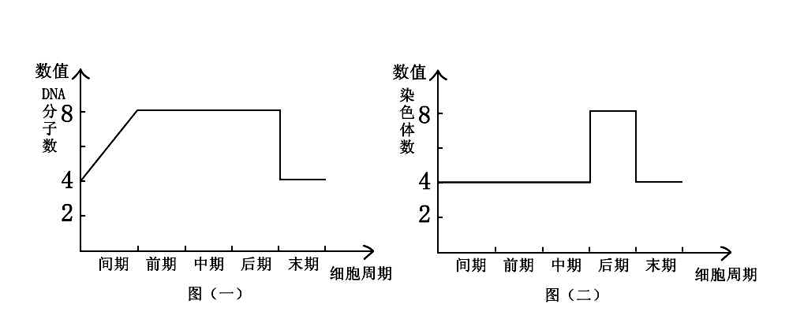
(8)

48．（1）检查该洗衣粉是否含蛋白酶
（2） ①45℃ ②酶的结构已遭破坏（或酶的活性已丧失）
③胶片上的蛋白膜消失时间的长短
（3）丝质及羊毛衣料所含的蛋白质会被加酶洗衣粉中的蛋白酶分解，从而破坏衣料。
（4）酶本身无毒，含量少，又能被微生物完全降解，对环境无污染。

